计算机网络课程设计
实验报告

- 实验内容和要求

1、实验一 数据包的捕获与分析
Wireshark是一种开源的网络数据包的捕获和分析软件，本实验通过Wireshark软件的安装使用，监控局域网的状态，捕获在局域网中传输的数据包，并结合在计算机网络课程中学习到的理论知识，对常用网络协议的数据包做出分析，加深网络课程知识的理解和掌握。具体内容及要求如下：
- Wireshark软件的安装；
- Wireshark软件的启动，并设置网卡的状态为混杂状态，使得Wireshark可以监控局域网的状态；
- 启动数据包的捕获，跟踪PC之间的报文，并存入文件以备重新查；
- 设置过滤器过滤网络报文以检测特定数据流；
- 对常用协议的数据包的报文格式进行分析，利用协议分析软件的统计工具显示网络报文的各种统计信息。

2、实验二 网络层实验—Ping程序的设计与实现
实验目的
本实验目的是使学生掌握网络层协议的原理及实现方法。
实验设计内容
本实验为ICMP实验。实验内容：Ping命令实现的扩充，在给定的Ping程序的基础上做如下功能扩充：
-h 显示帮助信息
-b 允许ping一个广播地址，只用于IPv4
-t 设置ttl值，只用于IPv4
-q 安静模式。不显示每个收到的包的分析结果，只在结束时，显示汇总结果

Ping命令的基本描述
Ping的操作是向某些IP地址发送一个ICMP Echo消息，接着该节点返回一个ICMP Echo replay消息。ICMP消息使用IP头作为基本控制。

二、实验环境

实验一 数据包的捕获与分析
1.联网计算机
2.Windows 或linux 系统
3.在PＣ中安装协议分析软件（如：Wireshark）
4.物理基础：
IEEE802.3 标准的以太网采用的是持续 CSMA 的方式，正是由于以太网采用这种广播信道争用的方式，使得各个站点可以获得其他站点发送的数据。运用这一原理使信息捕获系统能够拦截的我们所要的信
5.工作模式：
1) 广播模式（Broad Cast Model）：它的物理地址（MAC）地址是 0Xffffff 的帧为广播帧，工作在广播模式的网卡接收广播帧。
2） 多播传送（MultiCast Model）：多播传送地址作为目的物理地址的帧可以被组内的其它主机同时接收，而组外主机却接收不到。但是，如果将网卡设置为 多播传送模式，它可以接收所有的多播传送帧，而不论它是不是组内成员。
3） 直接模式（Direct Model）：工作在直接模式下的网卡只接收目地址是自己 MAC地址的帧。
4） 混杂模式（Promiscuous Model）：工作在混杂模式下的网卡接收所有的流过网卡的帧，信包捕获程序就是在这种模式下运行的。

实验二 网络层实验—Ping程序的设计与实现
- 联网计算机
- Linux系统
- 系统自带编译环境

- 程序的需求分析与逻辑框图
需求分析

1、实验一
数据包的捕获与分析

1>.在PＣ中安装协议分析软件。
2>.启动Wireshark协议分析软件，选择抓包菜单项启动实时监视器，开始实时跟踪显示网络数据报文。可根据系统提示修改显示方式。
3>.调出跟踪存储的历史报文，选择有代表性的ETHERNET，IEEE802.3，IP，ICMP，TCP，UDP报文，对照有关协议逐个分析报文各字段的含义及内容。
4>.设置过滤器属性，如目的地址，源地址，协议类型等。如过滤不需要的网络报文，过滤器允许设置第二层，第三层或第四层的协议字段。

2、实验二
网络层实验—Ping程序的设计与实现

PING程序是我们使用的比较多的用于测试网络连通性的程序。PING程序给予ICMP使用ICMP的回送请求和回送应答来工作。ICMP是基于IP的一个协议，ICMP包通过IP的封装之后传递。实现检测网络通畅及速度的ping，并扩展以下功能：
-h 显示帮助信息
-b 允许ping一个广播地址，只用于IPv4
-t 设置ttl值，只用于IPv4
-q 安静模式，不显示每个收到的包的分析结果，只在结束时，显示汇总结果

三、程序的需求分析与逻辑框图
逻辑框图
  - 总体设计
程序分为两大部分：一部分读取收到的所有消息，并输出ICMP Echo replay消息，另一部分每个一秒钟发送一个Echo消息。另一部分由SIGALARM信号每秒驱动一次。
  - 详细设计
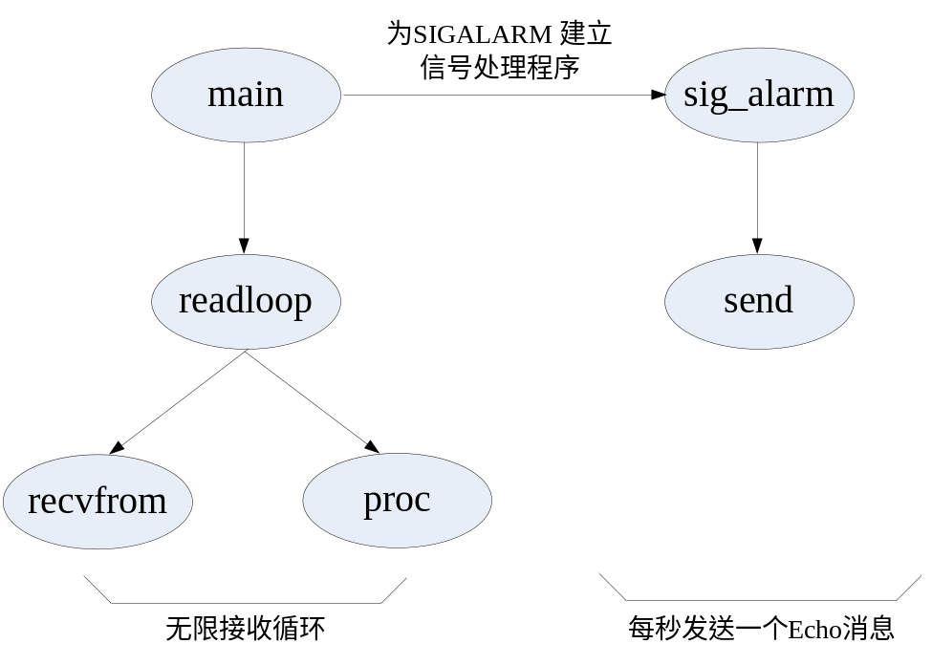
1）main函数
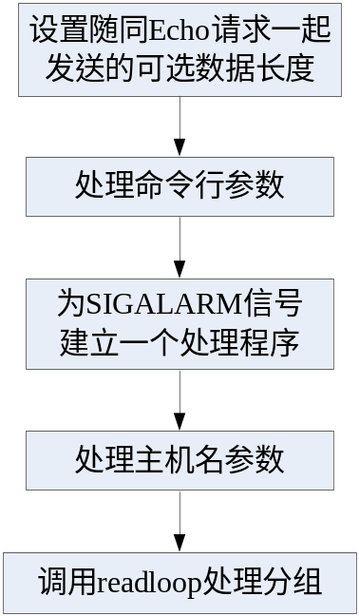

三、 程序的需求分析与逻辑框图
逻辑框图

2）readloop函数

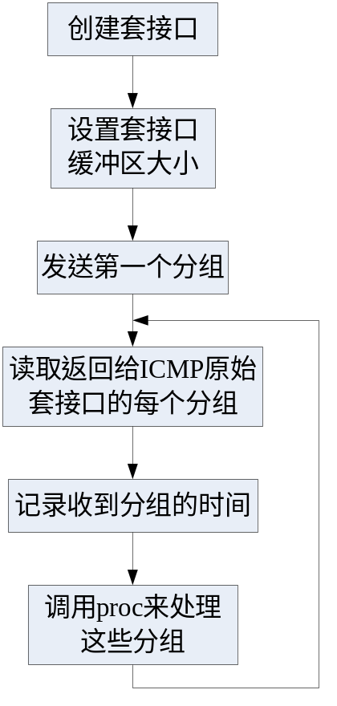

3）proc函数 4）send函数
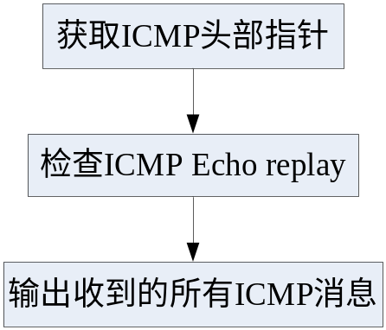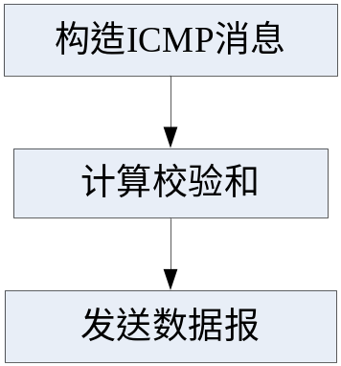

三、 程序的需求分析与逻辑框图
逻辑框图
Checksum开始
定义初始化cksum
(size > 1)
确定cksum及size大小
是
if (size)
计算校验cksum，获得结果
cksum += *(UCHAR*)buffer;
否
结束

四、程序核心功能的实现机制
1、实验一
利用协议分析软件跟踪局域网报文，实验内容如下：将安装协议分析软件的PC接入以太网中，跟踪PC之间的报文，并存入文件以备重新查。设置过滤器过滤网络报文以检测特定数据流。利用协议分析软件的统计工具显示网络报文的各种统计信息。

2、实验二

Ping命令的基本描述
Ping的操作是向某些IP地址发送一个ICMP Echo消息，接着该节点返回一个ICMP Echo replay消息。
ICMP消息使用IP头作为基本控制。IP头的格式如下
0 1 2 3
0 1 2 3 4 5 6 7 8 9 0 1 2 3 4 5 6 7 8 9 0 1 2 3 4 5 6 7 8 9 0 1
+-+-+-+-+-+-+-+-+-+-+-+-+-+-+-+-+-+-+-+-+-+-+-+-+-+-+-+-+-+-+-+-+
|Version| IHL |Type of Service| Total Length |
+-+-+-+-+-+-+-+-+-+-+-+-+-+-+-+-+-+-+-+-+-+-+-+-+-+-+-+-+-+-+-+-+
| Identification |Flags| Fragment Offset|
+-+-+-+-+-+-+-+-+-+-+-+-+-+-+-+-+-+-+-+-+-+-+-+-+-+-+-+-+-+-+-+-+
| Time to Live | Protocol | Header Checksum|
+-+-+-+-+-+-+-+-+-+-+-+-+-+-+-+-+-+-+-+-+-+-+-+-+-+-+-+-+-+-+-+-+
| Source Address |
+-+-+-+-+-+-+-+-+-+-+-+-+-+-+-+-+-+-+-+-+-+-+-+-+-+-+-+-+-+-+-+-+
| Destination Address |
+-+-+-+-+-+-+-+-+-+-+-+-+-+-+-+-+-+-+-+-+-+-+-+-+-+-+-+-+-+-+-+-+

Version=4
IHL Internet头长
Type of Service = 0
Total Length IP包的总长度
Identification, Flags, Fragment Offset 用于IP包分段
Time to Live IP包的存活时长
Protocol ICMP = 1
Addresses 发送Echo消息的源地址是发送Echo reply消息的目的地址,相反,发送Echo 消息的目的地址是发送Echo reply消息的源地址。

- 程序核心功能的实现机制
2、实验二

Ping实际上是使用ICMP中的ECHO报文来实现的。Echo 或 Echo Reply 消息格式如下:

0 1 2 3
0 1 2 3 4 5 6 7 8 9 0 1 2 3 4 5 6 7 8 9 0 1 2 3 4 5 6 7 8 9 0 1
+-+-+-+-+-+-+-+-+-+-+-+-+-+-+-+-+-+-+-+-+-+-+-+-+-+-+-+-+-+-+-+-+
| Type | Code | Checksum |
+-+-+-+-+-+-+-+-+-+-+-+-+-+-+-+-+-+-+-+-+-+-+-+-+-+-+-+-+-+-+-+-+
| Identifier | Sequence Number |
+-+-+-+-+-+-+-+-+-+-+-+-+-+-+-+-+-+-+-+-+-+-+-+-+-+-+-+-+-+-+-+-+
| Data ...
+-+-+-+-+-
Type
echo消息的类型为8
echo reply 的消息类型为0。
Code=0
Checksum
为从TYPE开始到IP包结束的校验和
Identifier
如果 code = 0, identifier用来匹配echo和echo reply消息
Sequence Number
如果 code = 0, identifier用来匹配echo和echo reply消息
功能描述:
收到echo 消息必须回应 echo reply 消息。
identifier 和 sequence number 可能被发送echo的主机用来匹配返回的
echo reply消息。例如: identifier 可能用于类似于TCP或UDP的 port
用来标示一个会话, 而sequence number 会在每次发送echo请求后递增。
收到echo的主机或路由器返回同一个值与之匹配

四、 程序核心功能的实现机制
2、实验二

1、 数据结构的描述
1) IP包格式
struct ip {
BYTE Ver_ihl; //版本号与包头长度
BYTE TOS; //服务类型
WORD Leng; //IP包长度
WORD Id; //IP包标示,用于辅助IP包的拆装,本实验不用,置零
WORD Flg_offset; //偏移量,也是用于IP包的拆装,本实验不用,置零
BYTE TTL; //IP包的存活时间
BYTE Protocol; //上一层协议,本实验置ICMP
WORD Checksum; //包头校验和,最初置零,等所有包头都填写正确后,计算并替换。
BYTE Saddr[4]; //源端IP地址
BYTE Daddr[4]; //目的端IP地址
BYTE Data[1]; //IP包数据
};

2）ICMP包格式
struct icmp {
BYTE Type; //ICMP类型,本实验用 8: ECHO 0:ECHO REPLY
BYTE Code; //本实验置零
WORD Checksum; //ICMP包校验和,从TYPE开始,直到最后一位用户数据,如果为
字节数为奇数则补充一位
WORD ID; //用于匹配ECHO和ECHO REPLY包
WORD Seq; //用于标记ECHO报文顺序
BYTE Data[1]; //用户数据
};

五、程序源代码（核心部分）
2、实验二

PING.H
#ifndef PING_H_
#define PING_H_
#include <netinet/in_systm.h>
#include <netinet/ip.h>
#include <netinet/ip_icmp.h>
#include <netinet/icmp6.h>
#include <netinet/ip6.h>
#include <sys/types.h> /* basic system data types */
#include <sys/socket.h> /* basic socket definitions */
#include <sys/time.h> /* timeval{} for select() */
#include <time.h> /* timespec{} for pselect() */
#include <netinet/in.h> /* sockaddr_in{} and other Internet defns */
#include <arpa/inet.h> /* inet(3) functions */
#include <netdb.h>
#include <signal.h>
#include <stdio.h>
#include <stdlib.h>
#include <string.h>
#include <errno.h>
#include <pwd.h>
#include <unistd.h>
#include <sys/un.h> /* for Unix domain sockets */
#include <sys/ioctl.h>
#include <net/if.h>
#include <stdarg.h>
#include <syslog.h>
#ifdef HAVE_SOCKADDR_DL_STRUCT
# include <net/if_dl.h>
#endif

#define BUFSIZE 1500
#define MAXLINE 4096

/* globals */
char recvbuf[BUFSIZE];
char sendbuf[BUFSIZE];
int ttl_signal;
int ttl_value;
char *ttl_val;
int datalen; /* #bytes of data, following ICMP header */
char *host;
int broad_sign=0;
int nsent; /* add 1 for each sendto() */
pid_t pid; /* our PID */
int sockfd;
int verbose;
int daemon_proc; /* set nonzero by daemon_init() */

/* function prototypes */
void proc_v4(char *, ssize_t, struct timeval *);
void proc_v6(char *, ssize_t, struct timeval *);
void send_v4(void);
void send_v6(void);
void readloop(void);
void sig_alrm(int);
void tv_sub(struct timeval *, struct timeval *);

char * Sock_ntop_host(const struct sockaddr *sa, socklen_t salen);
struct addrinfo* host_serv(const char *host, const char *serv, int family, int socktype);
static void err_doit(int errnoflag, int level, const char *fmt, va_list ap);
void err_quit(const char *fmt, ...);
void err_sys(const char *fmt, ...);
struct proto {
void (*fproc)(char *, ssize_t, struct timeval *);
void (*fsend)(void);
struct sockaddr *sasend; /* sockaddr{} for send, from getaddrinfo */
struct sockaddr *sarecv; /* sockaddr{} for receiving */
socklen_t salen; /* length of sockaddr{}s */
int icmpproto; /* IPPROTO_xxx value for ICMP */
} *pr;
#endif /* PING_H_ */

PING.C

#include "ping.h"
struct proto proto_v4 = { proc_v4, send_v4, NULL, NULL, 0, IPPROTO_ICMP };
#ifdef IPV6
struct proto proto_v6 = { proc_v6, send_v6, NULL, NULL, 0, IPPROTO_ICMPV6 };
#endif
int datalen = 56; /* data that goes with ICMP echo request */
double rtt_min = INFINITY, rtt_max = -INFINITY, rtt_total = 0, rtt_sqr_total = 0;
long long send_count = 0, recv_count = 0;
int ttl_flag = 0, broadcast_flag = 0;
int ttl = 0;
struct timeval tval_start;
const char *usage =
"usage: ping [-v] [-h] [-b] [-t ttl] [-q] <hostname>\n"
"\t-v\tNormal mode\n"
"\t-b\tBroadcast\n"
"\t-t ttl\tSet TTL(0-255)\n"
"\t-q\tQuiet mode";

int main(int argc, char **argv)
{
int c;
struct addrinfo *ai;
opterr = 0; /* don't want getopt() writing to stderr */
while ( (c = getopt(argc, argv, "vhbt:q")) != -1) {
switch (c) {
case 'v':
verbose++;
break;
case 'h':
puts(usage);
return 0;
case 'b':
broadcast_flag = 1;
break;
case 't':
ttl_flag = sscanf(optarg, "%d", &ttl) && ttl >= 0 && ttl < 256;
break;
case 'q':
verbose--;
break;
case '?':
err_quit("unrecognized option: %c", c, usage);}

if (optind != argc-1)
err_quit(usage);
host = argv[optind];

pid = getpid();
signal(SIGALRM, sig_alrm);
signal(SIGINT, sig_int);

ai = host_serv(host, NULL, 0, 0);

printf("ping %s (%s): %d data bytes\n", ai->ai_canonname,
Sock_ntop_host(ai->ai_addr, ai->ai_addrlen), datalen);

/* 4initialize according to protocol */
if (ai->ai_family == AF_INET) {
pr = &proto_v4;
#ifdef IPV6
} else if (ai->ai_family == AF_INET6) {
pr = &proto_v6;
if (IN6_IS_ADDR_V4MAPPED(&(((struct sockaddr_in6 *)
ai->ai_addr)->sin6_addr)))
err_quit("cannot ping IPv4-mapped IPv6 address");
#endif
} else
err_quit("unknown address family %d", ai->ai_family);

pr->sasend = ai->ai_addr;
pr->sarecv = calloc(1, ai->ai_addrlen);
pr->salen = ai->ai_addrlen;

gettimeofday(&tval_start, NULL);
readloop();

exit(0);
}

void proc_v4(char *ptr, ssize_t len, struct timeval *tvrecv)
{
int hlen1, icmplen;
double rtt;
struct ip *ip;
struct icmp *icmp;
struct timeval *tvsend;

ip = (struct ip *) ptr; /* start of IP header */
hlen1 = ip->ip_hl << 2; /* length of IP header */

icmp = (struct icmp *) (ptr + hlen1); /* start of ICMP header */
if ( (icmplen = len - hlen1) < 8)
err_quit("icmplen (%d) < 8", icmplen);

if (icmp->icmp_type == ICMP_ECHOREPLY) {
if (icmp->icmp_id != pid)
return; /* not a response to our ECHO_REQUEST */
if (icmplen < 16)
err_quit("icmplen (%d) < 16", icmplen);

tvsend = (struct timeval *) icmp->icmp_data;
tv_sub(tvrecv, tvsend);
rtt = tvrecv->tv_sec * 1000.0 + tvrecv->tv_usec / 1000.0;
if (rtt < rtt_min) rtt_min = rtt;
if (rtt > rtt_max) rtt_max = rtt;
rtt_total += rtt;
rtt_sqr_total += rtt * rtt;
recv_count++;

if (verbose > 0)
printf("%d bytes from %s: seq=%u, ttl=%d, rtt=%.3f ms\n",
icmplen, Sock_ntop_host(pr->sarecv, pr->salen),
icmp->icmp_seq, ip->ip_ttl, rtt);

} else if (verbose > 1) {
printf(" %d bytes from %s: type = %d, code = %d\n",
icmplen, Sock_ntop_host(pr->sarecv, pr->salen),
icmp->icmp_type, icmp->icmp_code);
}
}

void proc_v6(char *ptr, ssize_t len, struct timeval* tvrecv)
{
#ifdef IPV6
int hlen1, icmp6len;
double rtt;
struct ip6_hdr *ip6;
struct icmp6_hdr *icmp6;
struct timeval *tvsend;

ip6 = (struct ip6_hdr *) ptr; /* start of IPv6 header */
hlen1 = sizeof(struct ip6_hdr);
if (ip6->ip6_nxt != IPPROTO_ICMPV6)
err_quit("next header not IPPROTO_ICMPV6");

icmp6 = (struct icmp6_hdr *) (ptr + hlen1);
if ( (icmp6len = len - hlen1) < 8)
err_quit("icmp6len (%d) < 8", icmp6len);

if (icmp6->icmp6_type == ICMP6_ECHO_REPLY) {
if (icmp6->icmp6_id != pid)
return; /* not a response to our ECHO_REQUEST */
if (icmp6len < 16)
err_quit("icmp6len (%d) < 16", icmp6len);

tvsend = (struct timeval *) (icmp6 + 1);
tv_sub(tvrecv, tvsend);
rtt = tvrecv->tv_sec * 1000.0 + tvrecv->tv_usec / 1000.0;
if (rtt < rtt_min) rtt_min = rtt;
if (rtt > rtt_max) rtt_max = rtt;
rtt_total += rtt;
rtt_sqr_total += rtt * rtt;
recv_count++;

if (verbose > 0)
printf("%d bytes from %s: seq=%u, hlim=%d, rtt=%.3f ms\n",
icmp6len, Sock_ntop_host(pr->sarecv, pr->salen),
icmp6->icmp6_seq, ip6->ip6_hlim, rtt);

} else if (verbose > 1) {
printf(" %d bytes from %s: type = %d, code = %d\n",
icmp6len, Sock_ntop_host(pr->sarecv, pr->salen),
icmp6->icmp6_type, icmp6->icmp6_code);
}
#endif /* IPV6 */}

unsigned short in_cksum(unsigned short *addr, int len)
{
int nleft = len;
int sum = 0;
unsigned short *w = addr;
unsigned short answer = 0;
while (nleft > 1) {
sum += *w++;
nleft -= 2;
}
/* 4mop up an odd byte, if necessary */
if (nleft == 1) {
*(unsigned char *)(&answer) = *(unsigned char *)w ;
sum += answer;
}
/* 4add back carry outs from top 16 bits to low 16 bits */
sum = (sum >> 16) + (sum & 0xffff); /* add hi 16 to low 16 */
sum += (sum >> 16); /* add carry */
answer = ~sum; /* truncate to 16 bits */
return(answer);
}

void send_v4(void)
{
int len;
struct icmp *icmp;

icmp = (struct icmp *) sendbuf;
icmp->icmp_type = ICMP_ECHO;
icmp->icmp_code = 0;
icmp->icmp_id = pid;
icmp->icmp_seq = nsent++;
gettimeofday((struct timeval *) icmp->icmp_data, NULL);

len = 8 + datalen; /* checksum ICMP header and data */
icmp->icmp_cksum = 0;
icmp->icmp_cksum = in_cksum((u_short *) icmp, len);

sendto(sockfd, sendbuf, len, 0, pr->sasend, pr->salen);
}

void send_v6()
{#ifdef IPV6
int len;
struct icmp6_hdr *icmp6;
icmp6 = (struct icmp6_hdr *) sendbuf;
icmp6->icmp6_type = ICMP6_ECHO_REQUEST;
icmp6->icmp6_code = 0;
icmp6->icmp6_id = pid;
icmp6->icmp6_seq = nsent++;
gettimeofday((struct timeval *) (icmp6 + 1), NULL);
len = 8 + datalen; /* 8-byte ICMPv6 header */
sendto(sockfd, sendbuf, len, 0, pr->sasend, pr->salen);
#endif /* IPV6 */}
void readloop(void)
{ int size;
char recvbuf[BUFSIZE];
socklen_t len;
ssize_t n;
struct timeval tval;
sockfd = socket(pr->sasend->sa_family, SOCK_RAW, pr->icmpproto);
setuid(getuid()); /* don't need special permissions any more */
size = 60 * 1024; /* OK if setsockopt fails */
setsockopt(sockfd, SOL_SOCKET, SO_RCVBUF, &size, sizeof(size));
if (ttl_flag)
setsockopt(sockfd, IPPROTO_IP, IP_TTL, &ttl, sizeof(ttl)) ;
if (broadcast_flag)
setsockopt(sockfd, SOL_SOCKET, SO_BROADCAST, &broadcast_flag, sizeof(broadcast_flag)) ;
sig_alrm(SIGALRM); /* send first packet */
for ( ; ; ) {
len = pr->salen;
n = recvfrom(sockfd, recvbuf, sizeof(recvbuf), 0, pr->sarecv, &len);
if (n < 0) {
if (errno == EINTR)
continue;
else
err_sys("recvfrom error");
}
gettimeofday(&tval, NULL);
(*pr->fproc)(recvbuf, n, &tval);
}
}

void sig_alrm(int signo)
{
(*pr->fsend)();
send_count++;
alarm(1);
return; /* probably interrupts recvfrom() */
}

void sig_int(int signo)
{
struct timeval tval_end;
double tval_total;
gettimeofday(&tval_end, NULL);
tv_sub(&tval_end, &tval_start);
tval_total = tval_end.tv_sec * 1000.0 + tval_end.tv_usec / 1000.0;

puts("--- ping statistics ---");
printf("%lld packets transmitted, %lld received, %.0lf%% packet loss, time %.2lfms\n",
send_count, recv_count, (send_count - recv_count) * 100.0 / send_count, tval_total);
double rtt_avg = rtt_total / recv_count;
printf("rtt min/avg/max/mdev = %.3lf/%.3lf/%.3lf/%.3lf ms\n", rtt_min,
rtt_avg, rtt_max, rtt_sqr_total / recv_count - rtt_avg * rtt_avg);
close(sockfd);
exit(0);
}

void tv_sub(struct timeval *out, struct timeval *in)
{
if ( (out->tv_usec -= in->tv_usec) < 0) { /* out -= in */
--out->tv_sec;
out->tv_usec += 1000000;
}
out->tv_sec -= in->tv_sec;
}

char * sock_ntop_host(const struct sockaddr *sa, socklen_t salen)
{
static char str[128]; /* Unix domain is largest */

switch (sa->sa_family) {
case AF_INET: {
struct sockaddr_in *sin = (struct sockaddr_in *) sa;

if (inet_ntop(AF_INET, &sin->sin_addr, str, sizeof(str)) == NULL)
return(NULL);
return(str);
}

#ifdef IPV6
case AF_INET6: {
struct sockaddr_in6 *sin6 = (struct sockaddr_in6 *) sa;

if (inet_ntop(AF_INET6, &sin6->sin6_addr, str, sizeof(str)) == NULL)
return(NULL);
return(str);
}
#endif

#ifdef HAVE_SOCKADDR_DL_STRUCT
case AF_LINK: {
struct sockaddr_dl *sdl = (struct sockaddr_dl *) sa;

if (sdl->sdl_nlen > 0)
snprintf(str, sizeof(str), "%*s",
sdl->sdl_nlen, &sdl->sdl_data[0]);
else
snprintf(str, sizeof(str), "AF_LINK, index=%d", sdl->sdl_index);
return(str);
}
#endif
default:
snprintf(str, sizeof(str), "sock_ntop_host: unknown AF_xxx: %d, len %d",
sa->sa_family, salen);
return(str);
}
return (NULL);
}

char * Sock_ntop_host(const struct sockaddr *sa, socklen_t salen)
{
char *ptr;
if ( (ptr = sock_ntop_host(sa, salen)) == NULL)
err_sys("sock_ntop_host error"); /* inet_ntop() sets errno */
return(ptr);
}
struct addrinfo *host_serv(const char *host, const char *serv, int family, int socktype)
{ int n;
struct addrinfo hints, *res;
bzero(&hints, sizeof(struct addrinfo));
hints.ai_flags = AI_CANONNAME; /* always return canonical name */
hints.ai_family = family; /* AF_UNSPEC, AF_INET, AF_INET6, etc. */
hints.ai_socktype = socktype; /* 0, SOCK_STREAM, SOCK_DGRAM, etc. */
if ( (n = getaddrinfo(host, serv, &hints, &res)) != 0)
return(NULL);

return(res); /* return pointer to first on linked list */
}
/* end host_serv */
static void err_doit(int errnoflag, int level, const char *fmt, va_list ap)
{ int errno_save, n;
char buf[MAXLINE];
errno_save = errno; /* value caller might want printed */
#ifdef HAVE_VSNPRINTF
vsnprintf(buf, sizeof(buf), fmt, ap); /* this is safe */
#else
vsprintf(buf, fmt, ap); /* this is not safe */
#endif
n = strlen(buf);
if (errnoflag)
snprintf(buf+n, sizeof(buf)-n, ": %s", strerror(errno_save));
strcat(buf, "\n");
if (daemon_proc) {
syslog(level, buf);
} else {
fflush(stdout); /* in case stdout and stderr are the same */
fputs(buf, stderr);
fflush(stderr);
}
return;
}

/* Fatal error unrelated to a system call.
* Print a message and terminate. */

void err_quit(const char *fmt, ...)
{
va_list ap;

va_start(ap, fmt);
err_doit(0, LOG_ERR, fmt, ap);
va_end(ap);
exit(1);
}

/* Fatal error related to a system call.
* Print a message and terminate. */

void err_sys(const char *fmt, ...)
{
va_list ap;

va_start(ap, fmt);
err_doit(1, LOG_ERR, fmt, ap);
va_end(ap);
exit(1);
}

六、程序扩展功能的需求分析与实现
2、实验二
扩展功能
-h 显示帮助信息
-b 允许ping一个广播地址，只用于IPv4
-t 设置ttl值，只用于IPv4
-q 安静模式。不显示每个收到的包的分析结果，只在结束时，显示汇总结果
实现见源代码

七、实验数据、结果分析
实验一 见附录
实验二
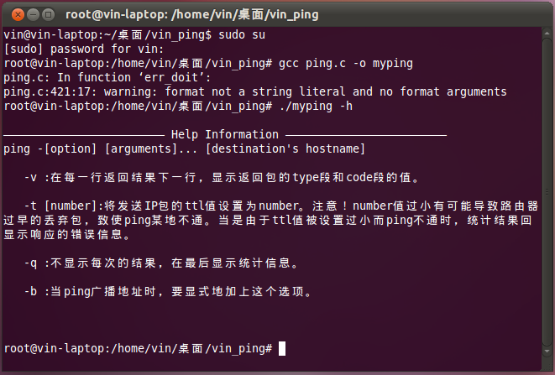
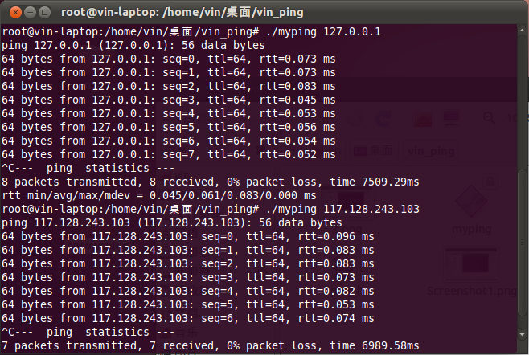

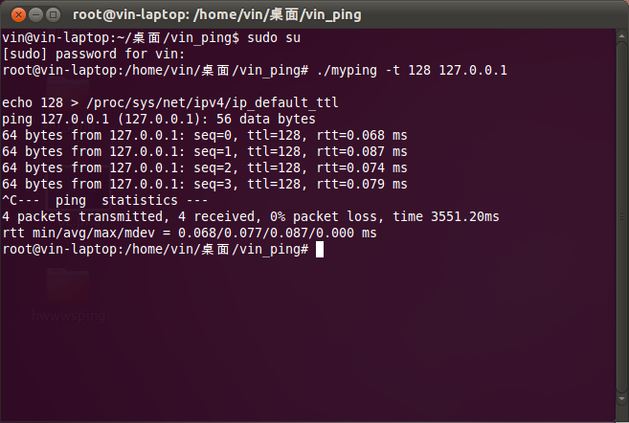

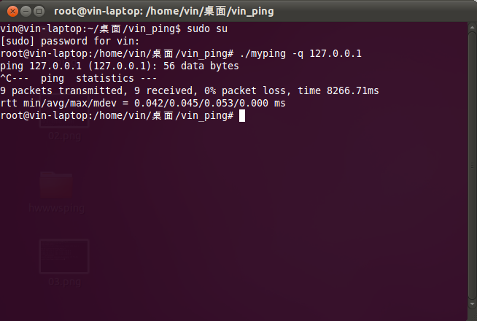
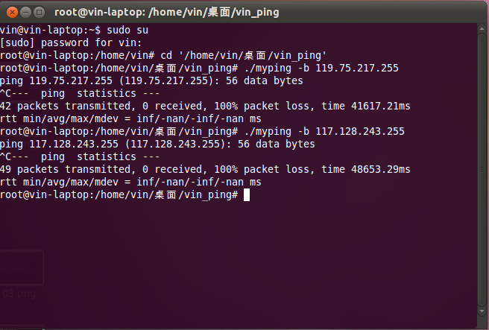
八、总结
通过程序设计，对ping的工作原理进一步认识。尤其是ICMP报文的结构模式，以及ping的一些扩展功能的实现。对基于linux的c语言编程的方法进一步掌握。程序设计中，对各种函数之间的协同工作运用理解更加深刻。更掌握了如何使用信号量进行通信。
虽然程序设计及调试中也遇到不少困难，也都在同学帮助下，及通过资料查询逐一解决。比如ping不同目的端，可能是目的端不存在，但若与目的机联通状态ping不通，则可能是权限不够，即要通过root身份才可以成功执行程序。再如执行完某一段函数时未如预期般停止，则可能少了exit（）函数。
总之，通过这次程序设计，对ping的使用，简单结构，工作原理理解更加深刻，相信会对以后的学习有不少的帮助。

九、同组人分工情况
学号 | 姓名 | 承担任务
08070505 | 刘新仪 | Ping代码分析，包头分析
08070514 | 王维军 | Ping程序功能实现及扩展
08070515 | 李睿智 | Wireshark抓包，报文分析
08070522 | 田 雨 | 报文分析、实验总结、撰写报告

附录

实验分析
1、ETHERNET报文分析

DSTADDR | SRCADDR | TYPE | INFO
6字节 | 6字节 | 2字节
最大长度1518字节
首6字节DSTADDR的内容表示目的端MAC地址，其后6字节SRCADDR内容表示源端MAC地址，TYPE两字节表示上一级协议的类型，INFO传输的具体数据字段。其报文的最大长度为1518字节。试验中的截图如下。其中目的端MAC地址为94:0c:6d:3e:7d:c4。源端Mac地址为00:22:5f:42:c5:a4。上一级协议类型为0x0800--IP协议。
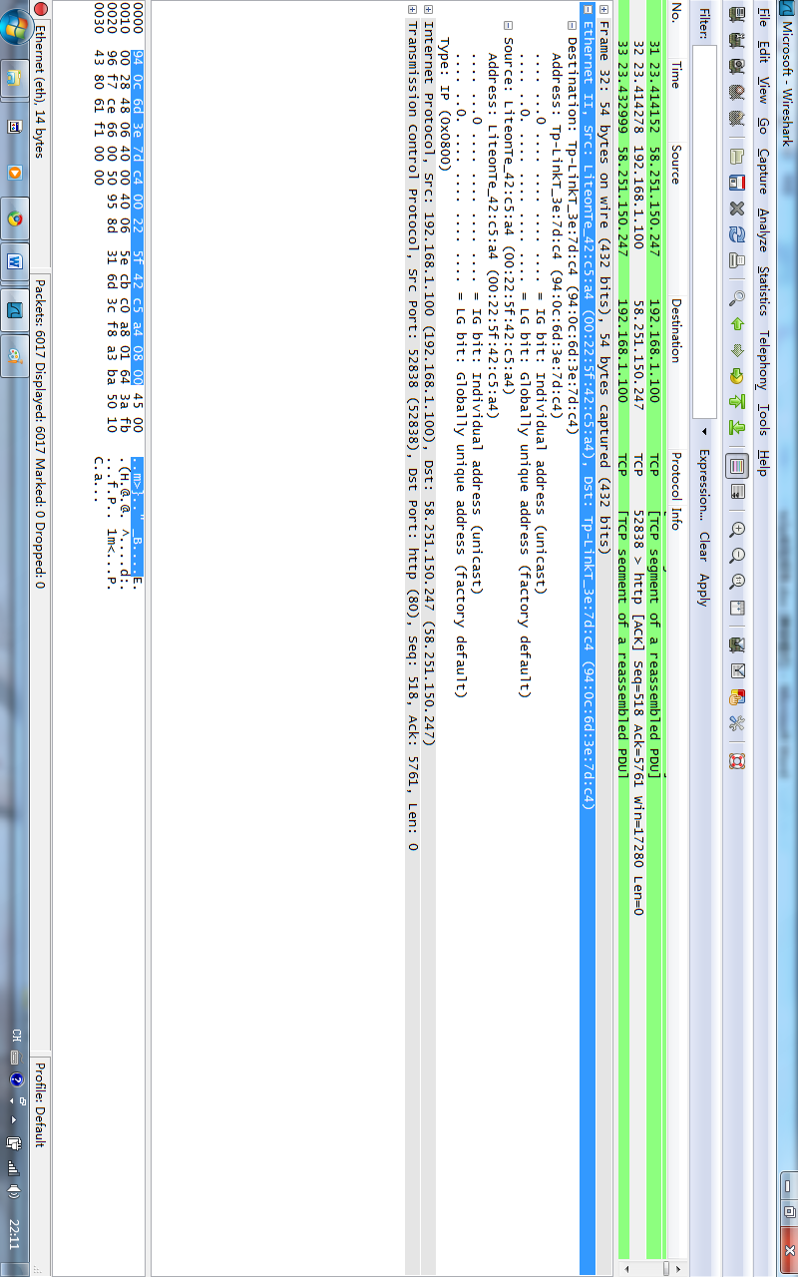

2、IEEE802.3报文分析
DSTADDR | SRCADDR | LEN | DSAP | SSAP | CONTROL | INFO
6字节 | 6字节 | 2字节 | 1字节 | 1字节 | 1/2字节 | 信息
最大长度1518字节
其中首个6字节DSTADDR表示目的端MAC地址，其后6字节SRCADDR表示源端MAC地址，LEN表传输数据的长度，之后的内容为传输的具体数据字段。其报文的最大长度为1518字节。下图表示的报文格式增加了LLC域，其中DSAP表示目标服务访问点，SSAP表示源服务访问点，CONTROL表示控制信息。试验中的截图如下。其中目的端MAC地址为：01:80:c2:00:00:00。源端Mac地址为00:0a:8a:3e:94:90。长度为38字节。

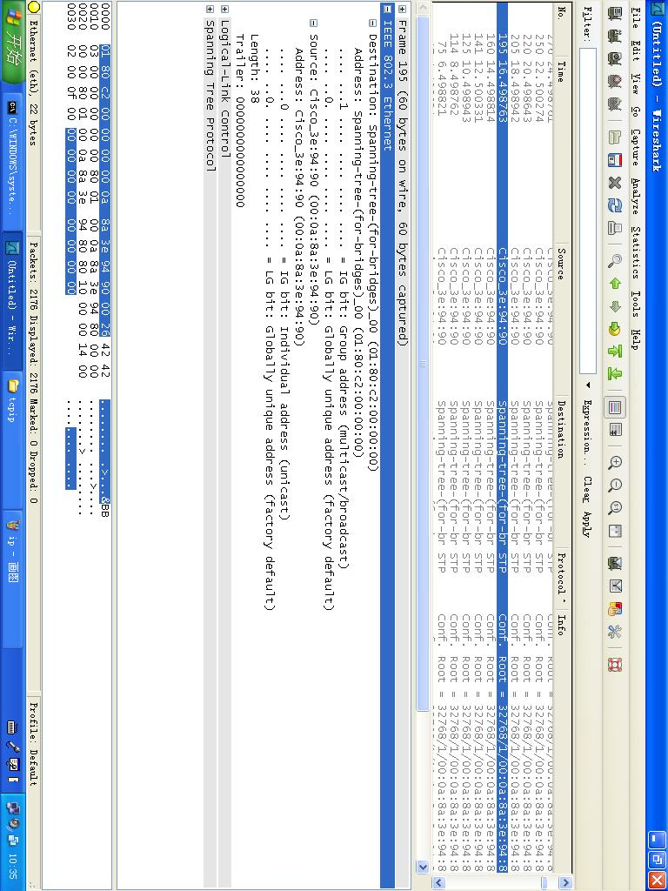

3、IP报文分析
VERSION | IHL | TOS |  | TOTAL LENGTN
IDENTIFICATION |  | FLAGS |  | FRAGMENT OFFSET
TTL | PROTOWT | HEADER CHECLCSUM
SOWRCE ADDRESS
DRSTINWTION ADDRESS
OPTIONS |  |  | PADDING
INFO
VERSION表示版本号，如ipv4，ipv6，4bit字段。IHL表示首部长度，4bit字段，可变。TOS表示服务类型,是8bit字段，表示IP分组需要的不同服务质量。TOTALLENGTN表示总长度，16bit字段。IDENTIFICATION表示16位标识字段，FLAGS表示3bit字段的标志信息，FRAGMENT OFFSET表示分片偏移量。TTL表示8bit的生存时间。PROTOWT表示8bit的协议。HEADER CHECLCSUM表示首部校验和。SOWRCE DRSTINWTION ADDRESS，表示源目的ip地址32bit。后面的内容为选项部分。
试验中的截图如下。此分组中为ipv4版本，头部长度20字节。服务类型为0x00，总长度为40字节，标识为0x4806。标志位0x02。分片偏移为0，生存时间为64跳，协议为tcp协议。首部校验和为0x5ecb（correct）。源端IP地址为：192.168.1.100,目的端ip地址为58.251.150.247。

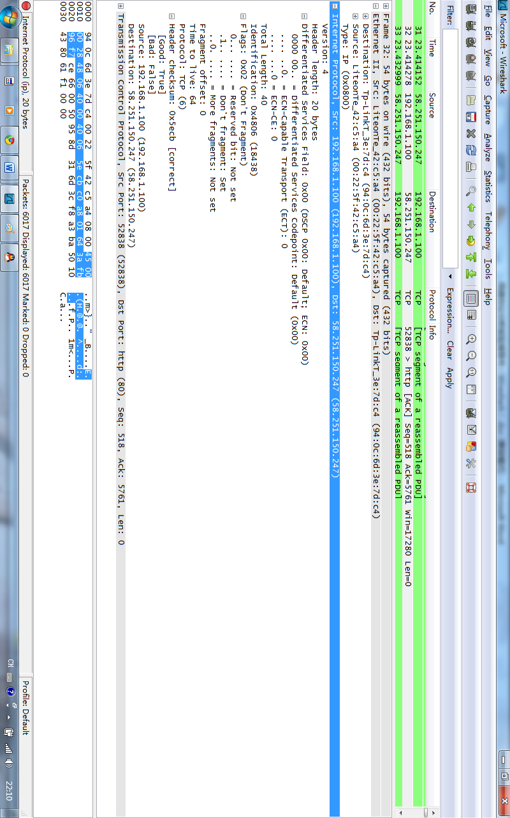

4、TCP报文分析
源端口号16bit |  |  |  |  |  |  | 目的端口号16bit
序列号32bit
确认号32bit
首部长度4bit | 保留6bit | URG | ACK | PSH | RST | SYN |  | F  IN | 窗口大小（16 bit）
校验和（16bit） |  |  |  |  |  |  |  |  | 紧急指针（16bit）

TCP在两台设备之间传送的数据单元成为报文段。TCP报文段由首部和数据两部分组成。报文段的起始是首部，其中前20B是固定部分，后面有4nB是根据需要而增加的选项。
源端口号为52838，目的端口号为80，表示http应用。序列号为518，确认号为5761。头部长度20字节。控制字段中，acknoledgement被设置为set，用来指示确认号有效。窗口大小为17280。校验为0x61f1，校验不可用。

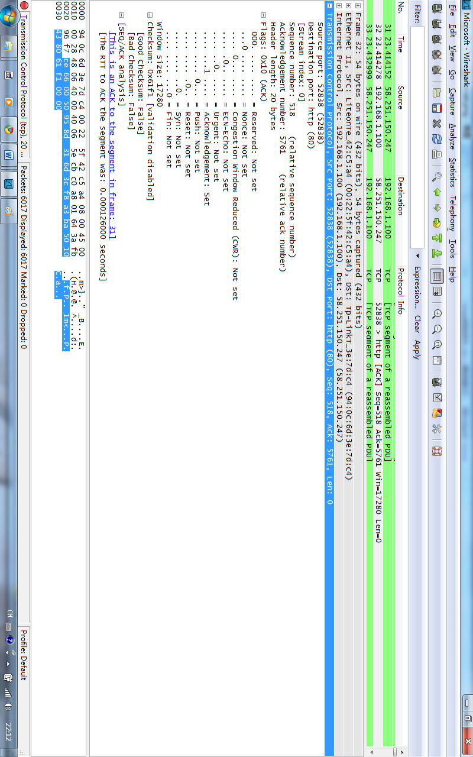
5、 UDP报文分析
源端口号为63593，目的端口号为33674。总长度为28。校验和为0x8eb7,校验不可用。其报文格式如下表。
源端口号16bit | 目的端口号16bit
总长度 16bit | 校验和（16bit）

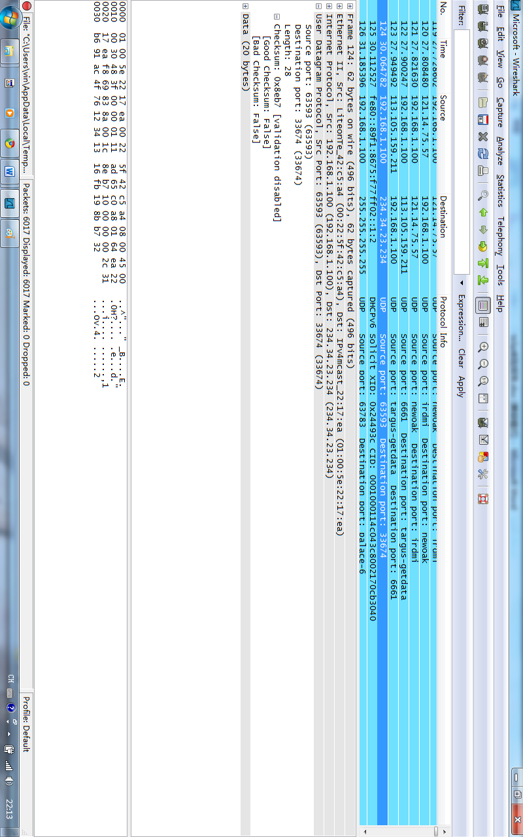
6．Icmp报文
